中建四局深圳总承包公司2024届毕业生招聘简章
一、单位介绍：
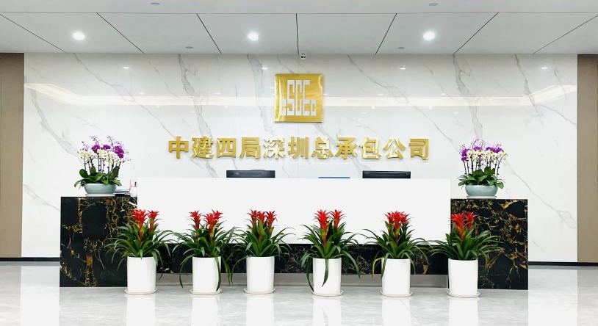
中建四局深圳总承包公司，总部位于广东深圳,隶属于中国建筑集团有限公司（2023年《财富》世界500强第13位），是中建四局直属区域公司，下设四个事业部，先后承建了京基100、鼎和大厦、广电金融中心、大疆天空之城等地标建筑，连续多年荣获深圳“建设管理先进单位”、“工程建设标准化企业”等多项荣誉。
二、工作地点
以深圳为主，辐射周边东莞、广州等城市，覆盖广东省。
三、需求职位：
生产管理岗、技术管理岗、安全管理岗、商务管理岗、财务管理岗、行政管理岗
四、专业需求：
房屋建筑类：土木、安全、电气、力学、工程管理、工程造价等；
基础设施类：道路桥梁、地下空间、市政、测绘、交通工程等；
财务资金类：会计学、财务管理等；
职能管理类：中文、新闻、法学、人力资源管理、行政管理、工商管理等。
五、招聘要求
1.2024年应届统招本科及以上学历；
身体健康，谈吐文明，形象气质佳，有较强的文字语言表达能力，较好的学习能力和实践能力；
3.热爱建筑行业，认同中建四局企业文化，有较高的责任感和团队合作精神，自律性强、能吃苦耐劳。
4.成绩良好，学生干部、中共党员优先；
六、人才培养
“246”培养模式+“双导师”培养机制
“246”培养模式：2个月跟班见习，4个月轮岗见习，6个月定岗见习。
双导师”培养机制：建立生活导师与业务导师双导师机制以助力新员工快速成长。
七、薪酬福利
薪酬结构：基本工资+奖金+津补贴+福利
基本工资：岗级工资+职级工资
奖金：绩效奖/履约奖、兑现奖、专项奖
津补贴：地区补贴、住房补贴、证书补贴、防暑降温补贴、施工津贴、通讯补贴、年功津贴、安全津贴……
员工福利：人才住房、人才落户、五险两金、带薪休假、健康体检、集体生日、节日慰问、团建活动……
八、简历投递方式：
方式一：招聘会现场投递
方式二：二维码投递

方式三：邮箱投递
邮箱：zjsjszzcbhr@163.com（备注姓名+学校+专业）

联系方式
单位 | 经营区域 | 联系人 | 联系电话 | 邮箱
中建四局深圳总承包公司总部 | 深圳、广州、东莞为主，覆盖粤港澳大湾区城市 | 黄万城 | 13809261517 | zjsjszzcbhr@163.com
中建四局深圳总承包公司EPC事业部 | 深圳为主，辐射湾区周边城市 | 许华玲 | 13528811968 | zjsjszzcbhr@163.com
中建四局深圳总承包公司东部事业部 | 深圳为主 | 张雪 | 13511910612 | zjsjszzcbhr@163.com
中建四局深圳总承包公司惠莞事业部 | 深圳、东莞、惠州 | 徐财山 | 18798825905 | zjsjszzcbhr@163.com
中建四局深圳总承包公司市政建设事业部 | 深圳为主 | 冯丹 | 15527820038 | zjsjszzcbhr@163.com

